# Robo Genius AI篮球赛项细则

1. **参赛范围**

**参赛组别：**小学组、初中组

**参赛人数：**每队2名学生

1. **比赛说明**

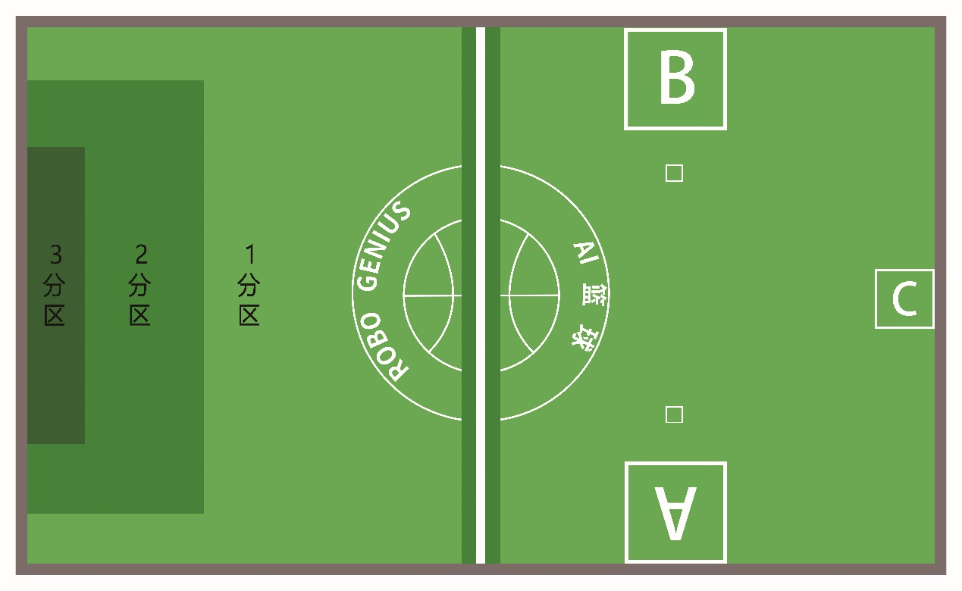

图1 场地

1.小学组：

小学组仅有一个任务，为手控模式：半场投篮任务。比赛在如图1所示的场地上进行，参赛队伍在3分钟内进行遥控投篮，比赛的目标是，把活动区域的球投放到得分区域，以获得最高的分数。

2.初中组

初中组分2个任务阶段，分别是自动模式：运送与投篮任务和手控模式：半场投篮任务。

2.1自动模式：运送与投篮任务

比赛在如图1所示的活动区域上进行，每支队伍的 2 台机器人需进行合作，在1分钟内自主运行并完成运送任务与投篮任务，运送任务为将紫色小球从初始位置运出，投篮任务为另一辆机器人接力将球投到得分区。

2.2 手控模式：半场投篮任务

参赛队伍在3分钟内遥控小车完成投篮，比赛的目标是，把活动区域的球投放到得分区域，以获得最高的分数。

1. 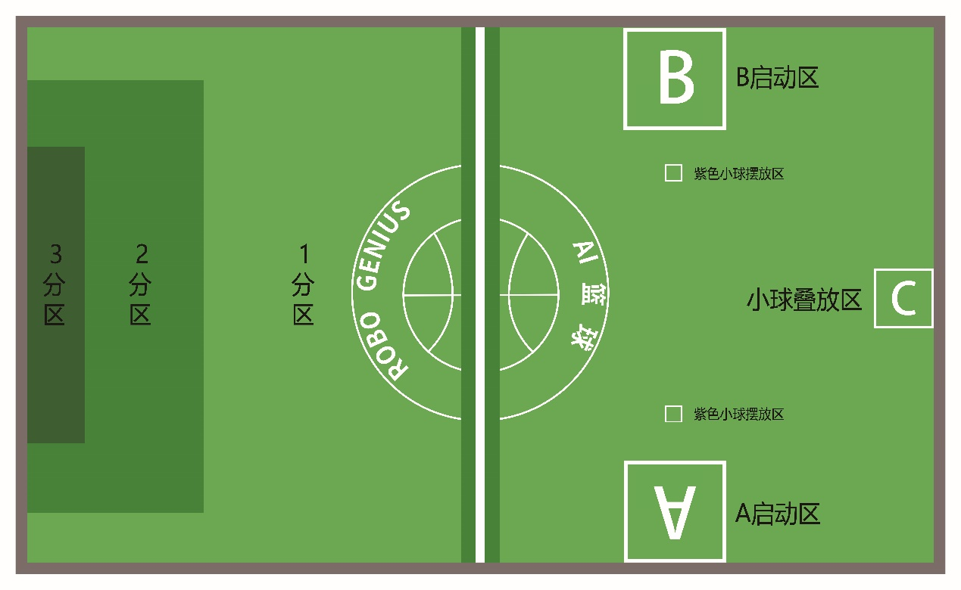**比赛场地与赛台情况**

图2 场地要素

1. **比赛场地**

1.1比赛场地图纸材质为写真，比赛场地长度为2440mm×1500mm，边框内围2360mm× 1420mm。

1.2 比赛以中心线（线宽2.3cm）为界分为左右两个区域，左边区域为得分区，设有对应的三分区、二分区、一分区；右边区域为活动区，设有小车启动区，自动任务起始区和小球叠放区。

1.3 三分区长度为 750mm、宽度为150mm，四周围有高6厘米的积木围栏，二分区长度为1100mm、宽度为450mm，四周无遮挡，一分区为中心线向三分区一侧所有除二分区、三分区的区域。

1.4 启动区长宽尺寸为 250±3mm * 250±3mm， 2个启动区的位置如图2所示。

1.5 活动区域对应位置放置有小球，放置位置如图2所示，初始状态每方场上有14个小球，分别为10个蓝球、4个绿球，分3层堆叠于放置区域，最下一层为9个篮球，中间一层为4个绿球，最上面一层为1个蓝球。球为弹性塑料小球，球直径为40±2mm，重量为 10±2g。

1. **赛台情况**

根据比赛规模及比赛场馆具体情况，赛场大多数情况下为正常照明、冷光源，但赛场灯光条件为不确定因素，参赛队伍必须能够适应赛场的不同灯光条件，赛台可能有以下几种形式，具体形式以赛前组委会的秩序册通知为准：

a.使用分离式赛台：赛事场地包放置于高度为550-700mm的支撑平面上；

b.使用平放式赛台：赛事场地包放置于平坦的地面。

1. **机器人要求**

1. 机器人在折叠状态时，初始长宽尺寸不得超过250mm*250mm，高度不限制，机器人必须能放进长宽内径为250mm*250mm的检录箱内。

2. 一台机器人最多只能使用4个电机，舵机数量最多为6个。且机器人必须使用利用锂电池供电的主控盒。机器人使用的电机、舵机、主控需满足以下参数：

|  |  |  |  |
| --- | --- | --- | --- |
|  | **电机** | **舵机** | **主控** |
| **工作电压** | 7.4V DC | 7.4V DC | 7.4V DC |
| **空载转速** | 140±10%RPM | 0.17sec/60° |  |
| **精度** | ±1.5 | RPM | 空载1°带载3° |
| **其他** | 扭矩为2.2kg·cm | 扭矩约为3.5kg·cm | 处理器可为ARM-Cortex-M4或者ESP32 |

3 .机器人必须通过蓝牙通信的方式进行遥控，一台机器人由一名对应的操作手控制，在一场比赛当中，同一队伍的两名操作手不得交换位置或交换遥控器。

1. **竞赛环境**

1. 编程系统： uKit EDU

2. 编程电脑：参赛选手自带能够满足竞赛用的平板电脑，并保证比赛时平板电脑电量充足（可自备移动充电设备）。

3. 禁带设备：U 盘、手机、对讲机等。

1. **计分规则**

1.自动模式：运送与投篮任务

机器人在1分钟内自主运行并完成运送任务与投球任务，需使用uKit EDU 应用程序对机器人进行编程(“控制->自定义按钮编码”部分)。团队只能为每台机器人制作一个程序，分别由AB启动区出发后再将球运送到指定得分点。

运送任务为将紫色小球从A启动区或B启动区边的初始位置（由选手自行决定）运出，紫色小球的垂直投影完全移出初始位置且不与己方机器人存在接触，则运送任务成功，记5分。

投球任务即另一机器人接力在活动区内将球投到得分区。紫色小球成功投入一分区区域，记3分，成功投入二分区区域，记6分，成功投入三分区区域，记9分。若紫色小球垂直阴影落在得分区交界线处，则以高分区得分为准。自动模式的运送任务与投球任务须由队伍内两名机器人合作完成，若由一名机器人全部完成，则只记运送任务得分。自动任务得分计入总分，且该自动任务每支参赛队伍只能进行一次，提前完成任务需举手示意，未提前完成任务则在1分钟结束后，由裁判员记录自动任务得分和用时，并将紫色球移出场外，如果除了紫色球之外的任何道具被机器人移动或被参赛者意外移动，则不能恢复到先前的位置。

2. 手控模式：半场投篮任务

参赛操作手要操纵机器人尽量将活动区内的小球投掷到对面得分区域，双方比赛过程中不可越过中间线，在比赛规定时间内争取获得最高的分数。

3. 小球需满足下列条件之一才会被视为有效得分：

a. 与己方得分区地面有接触；

b. 与其他有效得分小球有接触。

4．比赛结束时，将统计得分区域有效得分的小球，得分区域三分区每有一个小球记3分；二分区每有一个小球记2分。一分区每有一个小球记1分。绿色小球为双倍球，双倍球落入得分区，单个小球得分加倍。即绿色小球落入三分区记6分；落入二分区记4分；落入一分区记2分。最终总分最多的一队获得本场比赛的优胜。

若小学组分数相同情况下，依次按三分区、二分区、一分区小球个数评选获胜方，如三分区、二分区、一分区小球个数相同，则依次根据三分区、二分区、一分区绿球个数判胜。

若中学组在自动任务+手控任务分数相同的情况下，依次按照2轮总用时、自动任务得分进行排名，得分高用时短的在前，仍有并列的情况下则继续按照手控任务阶段三分区、二分区、一分区小球个数评选获胜方，如三分区、二分区、一分区小球个数相同，则再根据三分区、二分区、一分区绿球个数判胜。

5．位于三分区、二分区、一分区是指小球的投影位于三分区、二分区、一分区内。如小球落地最终状态于分区中线，按高分区计算。即如落于三分区与二分区分界线，小球按三分区得分；若小球掉落到场地边框以外区域，此小球作废，裁判将移走场地外的小球。

1. **比赛**

**1．赛制**

小学组比赛时间为3分钟，中学组比赛时间为自动任务阶段（1分钟）+手动任务阶段（3分钟）共4分钟，另中学组有30分钟赛前调试时间。在整个比赛过程中，如参赛队伍在计时截止前完成任务，比赛选手需举手示意并说“完成任务”，即竞赛计时停止，以实际用时记录，计时截止时间已获得分数为本轮得分。2轮取最好成绩即为该队伍最终成绩。

**2.赛事流程**

2.1签到登记

参赛队的学生队员经检录登记后方能进入准备区。裁判员有权对参赛队携带的器材进行检查，所用器材必须符合组委会相关规定与要求。队员不得携带组委会明令禁止使用的通信器材进场。

参赛队应自带便携式计算机、维修工具、替换器件、备用品等。

比赛开始前，参赛机器人需静止于对应启动区内，比赛开始前需将机器人收缩到长宽为 250mm*250mm 的尺寸以内。

2.2赛前准备

准备上场时，队员领取自己的机器人，在志愿者带领下进入比赛区。在规定时间内未到场的参赛队将被视为弃权。到场的参赛队员应抓紧时间（不超过2分钟）做好机器人调试前的准备工作。

2.3正式比赛

裁判确认参赛队已准备好以后，将发出“3、2、1，开始”的倒计时启动口令，在裁判发出“开始”命令后才可以控制机器人移动。自动阶段比赛中，机器人启动后自主运行。手动阶段比赛中可采用蓝牙手柄或者平板电脑遥控机器人运行。比赛中，机器人脱落的零部件，由裁判随时清出场地。分离部件是指在某一时刻机器人自带的零部件与机器人主体不再保持任何连接关系。

**3. 维修规定**

3.1 次数限制

每支队伍在一局比赛中有 5 次维修机会，参赛队伍的两台机器人共用这 5 次维修机会，如果使用完毕则不可再申请。

3.2 申请及执行

维修前，参赛队员需举手向裁判示意并口述“申请维修”，申请维修请求发出后不可撤回。裁判口述“同意”后，参赛选手方可将机器人移出比赛场地。维修完毕后选手须将机器人置于任一启动区内方可重新加入比赛，机器人放置方向及尺寸不受限制。若启动区内有其他机器人或比赛道具，参赛选手可将机器人放置到启动区旁重新加入比赛。

3.3 比赛道具处理

申请维修时，若待维修机器人上存在比赛道具，参赛选手须先将这些道具交给裁判后方可对机器人进行维修。裁判将这些道具置于场地中央区域，如果此时场地中央区域被机器人占据，则置于尽可能接近场地中央区域的位置。

3.4 摔出场外

若参赛选手的操作使自己的机器人或队友机器人摔出比赛场地边框外，可在申请维修后，重新加入比赛。若该队伍维修次数已用完，则该机器人在比赛余下时间内不得重新加入。

1. **犯规和特殊情况**

1．比赛过程中，操作手经裁判允许从场上将己方机器人移出场外或放置到启动区时，操作手不得触动场上的小球或其他机器人，有以上行为 1 次的，将被判 1 次警告，机器人移动前的原始状态就与场上的小球或其他机器人有接触的情况除外。

2．比赛过程中，未经裁判允许，操作手在任何时候不得以任何形式接触机器人，否则将被判 1 次警告。

3．比赛使用指定倒计时系统进行计时，在裁判喊出“开始”后，工作人员将启动倒计时系统，在比赛开始前，操作手不得提前操作机器人，有此行为 1 次的，该机器人将被判 1 次警告，被判警告的机器人需回到启动区重新出发。

4．倒计时系统或裁判指示调试时间结束、比赛暂停、结束或操作手停止操作时，操作手应立即停止操作机器人，否则将被判 1 次警告，在需要停止操作时未停止操作而获得的得分将作废。

5. 在比赛当中，机器人或遥控器不得播放音乐等声音干扰比赛，播放1次将被判1次警告，若操作手携带其他会在比赛当中发出干扰比赛的声音的手机、音箱、播放器等，干扰1次将被判1次警告。

6. 在一场比赛当中，不得更换机器人或机器人的任一零部件、遥控器、电池等，否则该队伍该场比赛将被判为0分。

7. 比赛当中，参赛队伍不得使用其他队伍的机器人，否则将取消该队伍在该次比赛的比赛资格，该队伍将不得参与该次比赛任何奖项评比。

8. 比赛过程中机器人不得“触网”，即己方机器人的驱动轮不得越过中心线，“触网”的机器人将被判 1 次警告。

9. 一个机器人累计得到3次警告，将被判罚下场。

10．在一场比赛开始后，参赛队伍不得从场外获取任何机器人、电池、遥控器、零部件、道具、工具、充电宝等物品（应急的药品及医疗用品除外），否则该队伍该场比赛将被判为 0 分，“场外”是指参赛队伍所在赛场以外的区域，包含观赛区域、其他赛场、练习场地、舞台、参赛队伍调试区等。

11. 需要将机器人移出场外或移回启动区时，若操作手距离对应机器人较远，可申请由裁判或助理裁判协助将机器人传递给对应操作手，队伍需接受在传递机器人时可能发生的机器人零件掉落等意外情况。

12. 机器人做自动模式任务时启动后人为遥控机器人，有以上任一行为1次的，则该队伍该场比赛将被判为 0 分。

1. **计分表**

|  |  |  |  |
| --- | --- | --- | --- |
| **Robo Genius AI篮球-小学** | | | **总得分** |
| **队伍编号：**    **轮次：** | 三分区蓝色小球个数： 个 | 得分： （3分/球） |  |
| 三分区绿色小球个数： 个 | 得分： （6分/球） |
| 二分区蓝色小球个数： 个 | 得分： （2分/球） |
| 二分区绿色小球个数： 个 | 得分： （4分/球） |
| 一分区蓝色小球个数： 个 | 得分： （1分/球） |
| 一分区绿色小球个数： 个 | 得分： （2分/球） |
| 黄牌警告： 次 | 红牌下场： 个 |
| 维修： 次 用时： 秒 | |
| **成绩确认** | 我作为A方队长代表我方战队确认我方、对方成绩及状态记录 | | **队长签字：** |

|  |  |  |  |  |  |
| --- | --- | --- | --- | --- | --- |
| **Robo Genius AI篮球-中学** | | | | | **总得分** |
| **队伍编号： 轮次：** | | | | |  |
| **自动模式**  **用时：**  **秒** | 紫色小球的垂直投影完全移出初始位置且不与己方机器人存在接触。 | | | 得分： （5分/球） |  |
| 紫色小球的垂直投影完全或部分处于得分区内。 | 三分区（9分） | | 得分： |
| 二分区（6分） | |
| 一分区（3分） | |
| 未落入得分区（0分） | |
| **手动模式**  **用时：**  **秒** | 三分区蓝色小球个数： 个 | | | 得分： （3分/球） |  |
| 三分区绿色小球个数： 个 | | | 得分： （6分/球） |
| 二分区蓝色小球个数： 个 | | | 得分： （2分/球） |
| 二分区绿色小球个数： 个 | | | 得分： （4分/球） |
| 一分区蓝色小球个数： 个 | | | 得分： （1分/球） |
| 一分区绿色小球个数： 个 | | | 得分： （2分/球） |
| 黄牌警告： 次 | | | 红牌下场： 个 | |
| 维修： 次 总用时： 秒 | | | | |
| **成绩确认** | 我作为A方队长代表我方战队确认我方、对方成绩及状态记录 | | | | **队长签字：** |